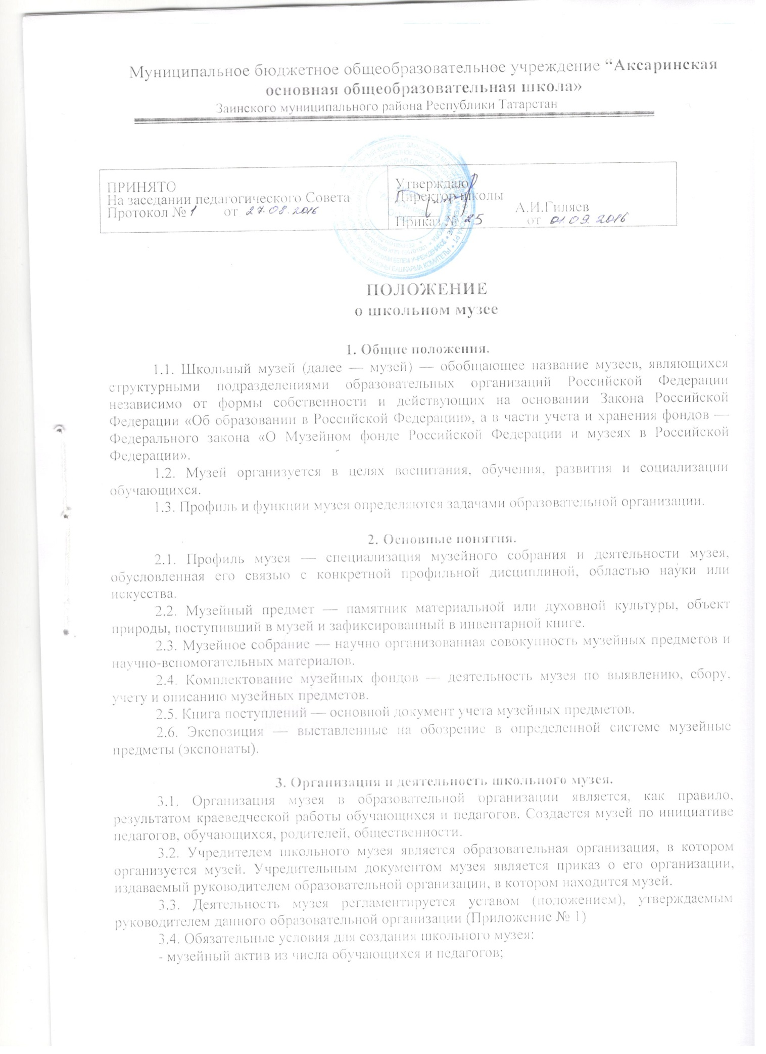

Муниципальное бюджетное общеобразовательное учреждение “Аксаринская основная общеобразовательная школа»
Заинского муниципального района Республики Татарстан

ПРИНЯТО  На заседании педагогического Совета  Протокол № от | Утверждаю  Директор школы  ______ А.И.Гиляев  Приказ № от___

ПОЛОЖЕНИЕ
о школьном музее

- Общие положения.

1.1. Школьный музей (далее — музей) — обобщающее название музеев, являющихся структурными подразделениями образовательных организаций Российской Федерации независимо от формы собственности и действующих на основании Закона Российской Федерации «Об образовании в Российской Федерации», а в части учета и хранения фондов — Федерального закона «О Музейном фонде Российской Федерации и музеях в Российской Федерации».

1.2. Музей организуется в целях воспитания, обучения, развития и социализации обучающихся.
1.3. Профиль и функции музея определяются задачами образовательной организации.

- Основные понятия.

2.1. Профиль музея — специализация музейного собрания и деятельности музея, обусловленная его связью с конкретной профильной дисциплиной, областью науки или искусства.

2.2. Музейный предмет — памятник материальной или духовной культуры, объект природы, поступивший в музей и зафиксированный в инвентарной книге.

2.3. Музейное собрание — научно организованная совокупность музейных предметов и научно-вспомогательных материалов.

2.4. Комплектование музейных фондов — деятельность музея по выявлению, сбору, учету и описанию музейных предметов.

2.5. Книга поступлений — основной документ учета музейных предметов.

2.6. Экспозиция — выставленные на обозрение в определенной системе музейные предметы (экспонаты).

- Организация и деятельность школьного музея.

3.1. Организация музея в образовательной организации является, как правило, результатом краеведческой работы обучающихся и педагогов. Создается музей по инициативе педагогов, обучающихся, родителей, общественности.

3.2. Учредителем школьного музея является образовательная организация, в котором организуется музей. Учредительным документом музея является приказ о его организации, издаваемый руководителем образовательной организации, в котором находится музей.

3.3. Деятельность музея регламентируется уставом (положением), утверждаемым руководителем данного образовательной организации (Приложение № 1)

3.4. Обязательные условия для создания школьного музея:
- музейный актив из числа обучающихся и педагогов;
- собранные и зарегистрированные в книге поступлений музейные предметы;
- помещения и оборудование для хранения и экспонирования музейных предметов;
- музейная экспозиция;
- устав (положение) музея, утвержденный руководителем образовательной организации.
3.5. Учет и регистрация музеев осуществляются в соответствии с инструкцией о

паспортизации музеев образовательных учреждений, утверждаемой Министерством образования Российской Федерации.

  - Функции музея.
4.1. Основными функциями музея являются:
- документирование памятников природы, истории и культуры родного края;

- осуществление музейными средствами деятельности по воспитанию, обучению, развитию, социализации обучающихся;

- организация культурно-просветительской, методической, информационной и иной деятельности, разрешенной законом;

- развитие детского самоуправления.
- Учет и обеспечение сохранности фондов школьного музея.

5.1. Учет музейных предметов собрания музея осуществляется раздельно по основному и научно-вспомогательному фондам:

  - учет музейных предметов основного фонда (подлинных памятников материальной и духовной культуры, объектов природы) осуществляется в книге поступлений музея;

  - учет научно-вспомогательных материалов (копий, макетов, диаграмм и т.п.) осуществляется в книге учета научно-вспомогательного фонда.

5.2. Закрепление музейных предметов и музейных коллекций в собственность образовательной организации производится собственником в соответствии с законодательством Российской Федерации на праве оперативного управления.

5.3. Ответственность за сохранность фондов музея несет руководитель образовательной организации.

5.4. Хранение в музеях взрывоопасных и иных предметов, угрожающих жизни и безопасности людей, категорически запрещается.

5.5. Хранение огнестрельного и холодного оружия, предметов из драгоценных металлов
- камней осуществляется в соответствии с действующим законодательством.

5.6. Музейные предметы, сохранность которых не может быть обеспечена музеем, должны быть переданы на хранение в ближайший или профильный государственный музей, архив.

- Руководство деятельностью школьного музея.

6.1. Общее руководство деятельностью музея осуществляет руководитель образовательной организации.

6.2. Непосредственное руководство практической деятельностью музея осуществляет руководитель музея, назначенный приказом по образовательному учреждению и действующий на основании должностной инструкции (Приложение № 2).

- Реорганизация (ликвидация) школьного музея.

Вопрос о реорганизации (ликвидации) музея, а также о судьбе его коллекций решается учредителем по согласованию с вышестоящим органом управления образованием.

8. Заключительные положения.

8.1. Настоящее Положение утверждается директором МБОУ «Аксаринская ООШ» ЗМР РТ и вступает в силу с даты его утверждения.

8.2. Изменения и дополнения могут быть внесены в данный локальный акт с момента регистрации новой редакции Устава.

8.3. Положение утрачивает силу в случае принятия нового Положения о локальных

актах.
8.4. Вопросы, не урегулированные настоящим Положением, подлежат урегулированию

- соответствии с действующим законодательством РФ, Уставом МБОУ «Аксаринская ООШ» ЗМР РТ и иными локальными нормативными актами.

8.5. Настоящее Положение размещается на сайте МБОУ «Аксаринская ООШ» ЗМР РТ.

Приложение №1
к Положению о музее школы

Устав музея
«Живу и помню»

- Общие положения

1.1. Музей «Живу и помню», является структурным подразделением МБОУ «Аксаринская ООШ» ЗМР РТ.

1.2. Музей организуется в целях воспитания, обучения, развития и социализации обучающихся.

1.3. Профиль и функции музея определен на основании построения экспозиции, задач учебно-воспитательной работы и возможностей комплектования.

- Основные понятия
2.1. Профиль музея — вкраеведческо-исторический.
2.2. Музейный предмет — памятник материальной или духовной культуры, объект
природы, поступивший в музей и зафиксированный в инвентарной книге.

2.3. Музейное собрание — научно организованная совокупность музейных предметов и научно-вспомогательных материалов.

2.4. Комплектование музейных фондов — деятельность музея по выявлению, сбору, учету и описанию музейных предметов.

2.5. Книга поступлений — основной документ учета музейных предметов.

2.6. Экспозиция — выставленные на обозрение в определенной системе музейные предметы (экспонаты).

- Организация и деятельность школьного музея

3.1. Организация музея в МБОУ «Аксаринская ООШ» явилась результатом краеведческой и исследовательской работы учащихся и педагогов. Музей создан по инициативе педагогов, учащихся, родителей и общественности.

3.2. Учредителем школьного музея является МБОУ «Аксаринская ООШ» ЗМР РТ.

3.3. Деятельность музея регламентируется уставом школы.
3.4. Обязательные условия для создания школьного музея:

- музейный актив из числа обучающихся и педагогов;
- собранные и зарегистрированные в книге поступлений музейные предметы;
- помещения и оборудование для хранения и экспонирования музейных предметов;
- музейная экспозиция;
- устав (положение) музея, утвержденный руководителем образовательного учреждения.
3.5. Учет и регистрация музеев осуществляются в соответствии с инструкцией о

паспортизации музеев образовательных учреждений, утверждаемой Министерством образования Российской Федерации.

  - Функции музея
4.1. Основными функциями музея являются:
- документирование природы, истории и культуры родного края;

- осуществление музейными средствами деятельности по воспитанию, обучению, развитию, социализации обучающихся;

- организация культурно-просветительской, методической, информационной и иной деятельности, разрешенной законом;

- развитие детского самоуправления.

- Учет и обеспечение сохранности фондов школьного музея

5.1. Учет музейных предметов собрания музея осуществляется раздельно по основному и научно-вспомогательному фондам:

  - учет музейных предметов основного фонда (подлинных памятников материальной и духовной культуры, объектов природы) осуществляется в книге поступлений основного фонда музея;

  - учет научно-вспомогательных материалов (копий, макетов, диаграмм и т.п.) осуществляется в книге учета научно-вспомогательного фонда.

5.2. Закрепление музейных предметов и музейных коллекций в собственность

образовательного учреждения производится собственником в соответствии с законодательством Российской Федерации на праве оперативного управления.

5.3. Ответственность за сохранность фондов музея несет руководитель образовательной организации МБОУ «Аксаринская ООШ» ЗМР РТ.

5.4. Хранение в музеях взрывоопасных и иных предметов, угрожающих жизни и безопасности людей, категорически запрещается.

5.5. Хранение огнестрельного и холодного оружия, предметов из драгоценных металлов
- камней осуществляется в соответствии с действующим законодательством.

5.6. Музейные предметы, сохранность которых не может быть обеспечен музеем, должны быть переданы на хранение в ближайший или профильный государственный музей, архив.

- Руководство деятельностью школьного музея

6.1. Общее руководство деятельностью музея осуществляет руководитель образовательной организации МБОУ «Аксаринская ООШ» ЗМР РТ.

6.2. Непосредственное руководство практической деятельностью музея осуществляет руководитель музея: учитель русского языка и литературы Мирсаева А.А.
- Реорганизация (ликвидация) школьного музея

Вопрос о реорганизации (ликвидации) музея, а также о судьбе его коллекций решается учредителем по согласованию с вышестоящим органом управления образованием.

Приложение №2
к Положению о музее школы

Должностная инструкция
руководителя структурного подразделения
образовательной организации – музея.

- Общие положения

Руководитель музея образовательной организации является штатным сотрудником образовательной организации, при котором функционирует сертифицированный музей. Сферой его деятельности является весь круг обязанностей, связанных с руководством работой этого музея и проведением активной образовательно-воспитательной работы с учащимися данного образовательной организации на базе фондов, экспозиций и выставок музея.

Руководитель музея назначается и освобождается от занимаемой должности руководителем образовательной организации, при котором функционирует музей, являющийся его структурным подразделением. Во время отсутствия руководителя музея его может замещать второй педагог той же образовательной организации, обеспечивающий материально-техническую деятельность музея, сохранность музейных предметов, их учет, ведение фондовой

- иной документации, если такая должность реально существует в музее. В противном случае, функции руководителя музея может временно исполнять по совместительству заместитель руководитель образовательной организации по воспитательной работе, курирующий работу музея. Руководителем музея может быть назначен педагог, имеющий высшее или среднее специальное педагогическое образование и стаж педагогической работы не менее 3 лет.
Руководитель музея подчиняется непосредственно заместителю руководителя образовательной организации по воспитательной работе и руководителю своей образовательной организации, если иная подчиненность не предусматривается договором между образовательной организацией и другими организациями, являющимися соучредителями данного музея. Руководитель музея руководит работой других сотрудников музея, если таковые есть в штатном расписании.

  - своей деятельности руководитель музея руководствуется Конституцией Российской Федерации, Законом Российской Федерации «Об образовании в Российской Федерации», Законами и решениями органов управления образованием Республики Татарстан и Заинского муниципального района, Конвенцией о правах ребенка. Уставом образовательной организации, при котором функционирует музей, Положением о музее образовательной организации, Уставом своего конкретного музея, а также законами и Положениями о музейном фонде Российской Федерации и Республики Татарстан.

- Основные функции и должностные обязанности.

Руководитель музея планирует работу музея на учебный год и на перспективу (исследовательскую, комплектование, учет и обработку фондов, выставочную, экспозиционную, образовательно-воспитательную, учебную, организацию массовых мероприятий, участие в смотрах и конкурсах), руководит работой актива и Совета музея. С целью комплектования фондов музея руководит поисково-исследовательской и экспедиционной работой, экспозиционной и экскурсионно-просветительской деятельностью учащихся, а также организует взаимодействие с государственными музеями и другими исследовательскими организациями и учреждениями, профильными данному музею, с педагогической, родительской и ветеранской общественностью, с музееведческими методическими и научными организациями, с другими музеями - государственными, ведомственными, в том числе и с музеями системы образования. Руководитель музея контролирует работу по учету и хранению фондов, инициирует разработку различных образовательных и воспитательных программ с использованием потенциала музейных средств

- руководит их реализацией.
Права и ответственность

Руководитель музея образовательной организации, исходя их конкретных условий функционирования музея, имеет право выходить в администрацию образовательной организации с предложениями о включении в основной образовательно-воспитательный процесс использования фондовых или иных материалов, имеющихся в музее, а также о привлечении учащихся к поисковым работам по комплектованию и научной обработке фондов

- рамках различных мероприятий по дополнительному образованию и воспитанию, проводимых образовательной организацией.

Основные обязанности заведующего музеем сводятся к качественному выполнению всех основных функций музея. Заведующий музеем несет персональную ответственность за учет и хранение фондов и, в первую очередь, за обеспечение сохранности всех предметов основного фонда. Заведующий музеем обязан следить за полноценным использованием всех собранных музейных предметов в образовательно-воспитательной работе образовательной организации в целом и его музеем, в частности.

Заведующий музеем обязан обеспечивать обоснованный выбор форм, средств и методов работы учащихся, исходя из психо-физиологической целесообразности, обеспечивать соблюдение прав и свобод учащихся, несет ответственность за их жизнь и здоровье, за соблюдение правил и норм охраны труда, техники безопасности и противопожарной защиты.

